【研修会場】
〇ウインクあいち（1309会議室）
〒450-0002
愛知県名古屋市中村区名駅4丁目4-38
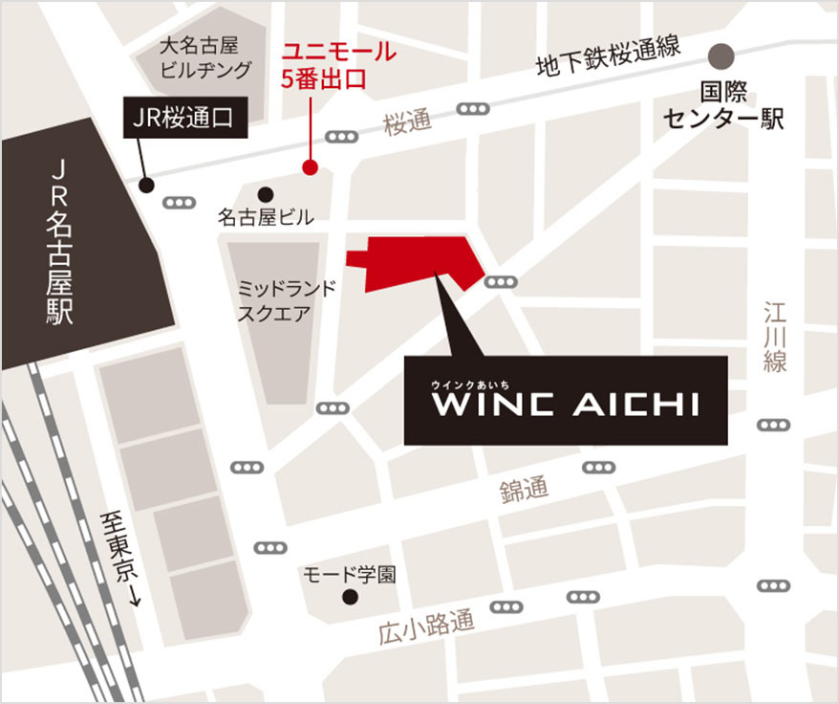

【申込み方法】
以下の申込みフォームに記入の上、E-mailで申し込んでください。
（申込先：愛知県老施協事務局 E-mail aichi@airokyo.com）

【問合せ先】
一般社団法人 愛知県老人福祉施設協議会事務局
電話 0561-61-0294

※研修会開催にあたり、感染症の拡大を防ぐため、下記対策を実施します。
〇消毒液をご用意しておりますので、入室前に手指の消毒をお願いします。
〇参加者のみなさまには、マスク着用をお願いします。

また、状況により、今後の研修会につきまして、
急きょ研修会の内容変更や開催中止となる場合があります。
ご了承ください。

施設等職員向け外国人介護人材受入セミナー
2023.12.12㈫ ※〆切12.5㈫
参加申し込みフォーム
（カナ）  氏名 |  |  | 役職
所属先 | （施設名）  （施設住所）
連絡先 |  | メール  アドレス
受入れている（または予定の）外国人の在留資格（〇で選択）と国籍 | ・1号技能実習生 ・2号技能実習生 ・1号特定技能  ・それ以外（ ）
 | 国籍
参加理由、聞いてみたいことなど（自由記述）
E-mail送信先：愛知県老施協事務局 aichi@airokyo.com

